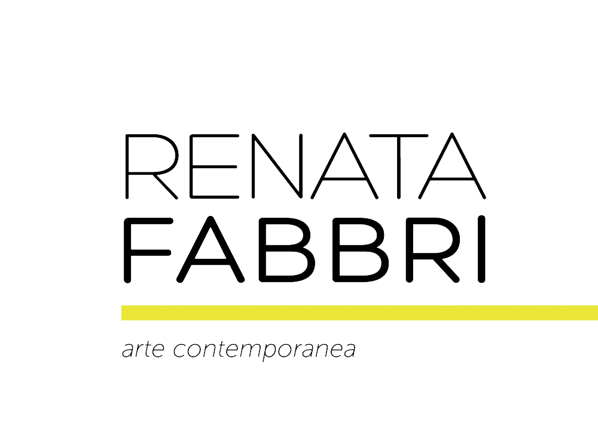
Comunicato stampa

Textures of the Contemporary
Veronika Hapchenko, Stephen Kent, Shinoh Nam, Lena Valenzuela

22.06.2022 – 17.09.2022
A cura di Marlene A. Schenk e Valeria Schäfer
Opening mercoledì 22 giugno 2022, dalle ore 18

A day, a livelong day, is not one thing but many. It changes not only in growing light toward zenith and decline again, but in texture and mood, in tone and meaning, warped by a thousand factors of season, of heat or cold, of still or multi winds (..)

La galleria Renata Fabbri arte contemporanea è lieta di presentare Textures of the Contemporary, una mostra collettiva a cura di Marlene A. Schenk e Valeria Schäfer che riunisce per la prima volta in Italia i lavori di quattro artisti: Veronika Hapchenko (Kyiv, 1995), Stephen Kent (Harrisburg, Pennsylvania, 1985), Shinoh Nam (Seoul, 1993) e Lena Valenzuela (Amburgo, 1989). Nata dall’esigenza di esplorare nuovi linguaggi guardando al lavoro di un gruppo di giovani artisti internazionali, la mostra presenta un’inedita selezione di dipinti, sculture ed installazioni site-specific in rapporto allo spazio della galleria.

Textures of the Contemporary si interroga sul concetto di adattamento, dell’“adattare” e dell’“adattarsi”, attraverso l’osservazione di forme che mutano e che invadono gli spazi. Partendo dalla definizione di texture – da leggere come aspetto, trama, consistenza di una superficie o di una sostanza – le opere esposte in mostra indagano le molteplici declinazioni di questo concetto, mettendolo in relazione con lo spazio espositivo. L’intento è di creare un’allusione, anche in senso fisico, a quegli istanti onirici che caratterizzano la nostra esistenza, fatta di momenti fugaci e inafferrabili.
Proprio come questi attimi, le opere in mostra dialogano con lo spazio sfidando ciò che è noto e familiare, integrandosi nell’ambiente oppure modificandolo. Attraverso l’utilizzo di molteplici media e linguaggi espressivi, esse ambiscono a interrompere strutture discorsive consolidate, offrendo all’osservatore punti di vista differenti, mai scontati e alternativi. Negli spazi della galleria, i lavori di Veronika Hapchenko, Stephen Kent, Shinoh Nam e Lena Valenzuela mostrano il loro potenziale nel rappresentare una visione in continua evoluzione, introducendo nuovi ambienti in spazi familiari.

(…) And as a day changes so do its subjects, bugs and birds, cats, dogs, butterflies, and people.
John Steinbeck: The Winter of Our Discontent (1961)

Biografie
Stephen Kent (Harrisburg, Pennsylvania, 1985) vive e lavora a Berlino. Ha conseguito il Master in Fine Arts presso la Cranbrook Academy of Art di Detroit e il Bachelor in Fine Arts presso la Pennsylvania State University. Ha recentemente esposto presso: Elephant Kunsthall (Norvegia), Good Weather Gallery (USA), galleria LVL 3 (Chicago), Haverkampf Leistenschneider Galerie (Berlino), galleria Szydlowski (Varsavia) e Die Brücke Museum (Berlino). I suoi mosaici sono stati pubblicati su quotidiani come “Der Tagespiegel” e “Chicago Tribune”.
Shinoh Nam (Seoul, Corea del Sud, 1993) vive e lavora fra Düsseldorf e Berlino. Sta terminando gli studi in Fine Arts presso l’Universität der Künste di Berlino, dove è allievo di Monica Bonvicini, con uno studio in Architettura presso la Kunstakademie di Düsseldorf con l’architetta Donatella Fioretti. Ha precedentemente conseguito la laurea in Photography & Visual Media presso la Sangmung University di Seoul. Le sue opere sono state esposte presso: Sejong Center, Seoul; Gallery Einstosz, Düsseldorf; Arts Centre Dresden - Schimmel project; Gallery 062, Chicago; Open White Gallery, Berlino; Bloom, Düsseldorf; Gallery Reinraum e.V, Düsseldorf; Artspace SOMA, Berlino; KARMA International, Zurigo; Nadan, Berlino; presso il dipartimento culturale dell’ambasciata della Repubblica di Corea, Berlino; Kunsthalle Dessau.

Veronika Hapchenko (Kyiv, 1995) vive e lavora a Cracovia. Ha conseguito il Master in Fine Arts all’Accademia delle Belle Arti di Cracovia, dopo aver studiato scenografia alla National University of Cinema and Television di Kyiv. Ha esposto le sue mostre personali presso: Import Export (Varsavia); Nanazenit (Varsavia); i gallery (Cracovia); Baszta Gallery, Dworek Białoprądnicki Cultural Center (Cracovia). Tra le mostre collettive ha esposto presso: Fondazione Gierowski (Varsavia); Galleria Krupa (Breslavia); Rundgang, Accademia di Belle Arti di Vienna, Cracow Art Week KRAKERS (Cracovia) e Galeria Atelier II (Cracovia).
Lena Valenzuela (Amburgo, 1989) vive e lavora a Berlino. Attualmente frequenta il Master in Fine Arts presso l’Universität der Künste di Berlino. Ha precedentemente conseguito la laurea in Design presso l’
Hochschule für Künste Bremen di Brema. Tra le mostre collettive: MISA, König Galerie (Berlino, 2022); Fasting of My Fantasies, ACUD Galerie (Berlino, 2002); Emergency Gathering. Brave for love and the people fleeing Ukraine by P.L.U.R, ACUD MACHT NEU (Berlino, 2022); Rebound, Künstlerhaus Sootbörn, (Amburgo, 2021); Let‘s See if This Works, Zirkus Schatzinsel (Berlino, 2021); Mit Haut und Haaren, Raum für Sichtbarkeit (Berlin0, 2021); Animation of Dead Material, Künstlerhaus Bethanien (Berlino, 2020).

Ufficio stampa
Sara Zolla | press@sarazolla.com | Tel. 346-8457982

Renata Fabbri arte contemporanea
Via Antonio Stoppani 15/c, 20129 Milano
info@renatafabbri.it
www.renatafabbri.it
T. 02 42449047
Orari galleria
Dal martedì al sabato
Dalle 15.30 alle 19.30
Lunedì su appuntamento

